Аналитическая справка
на учителя биологии МОУ «Урицкая СОШ»,
Олёкминского района, РС (Я).

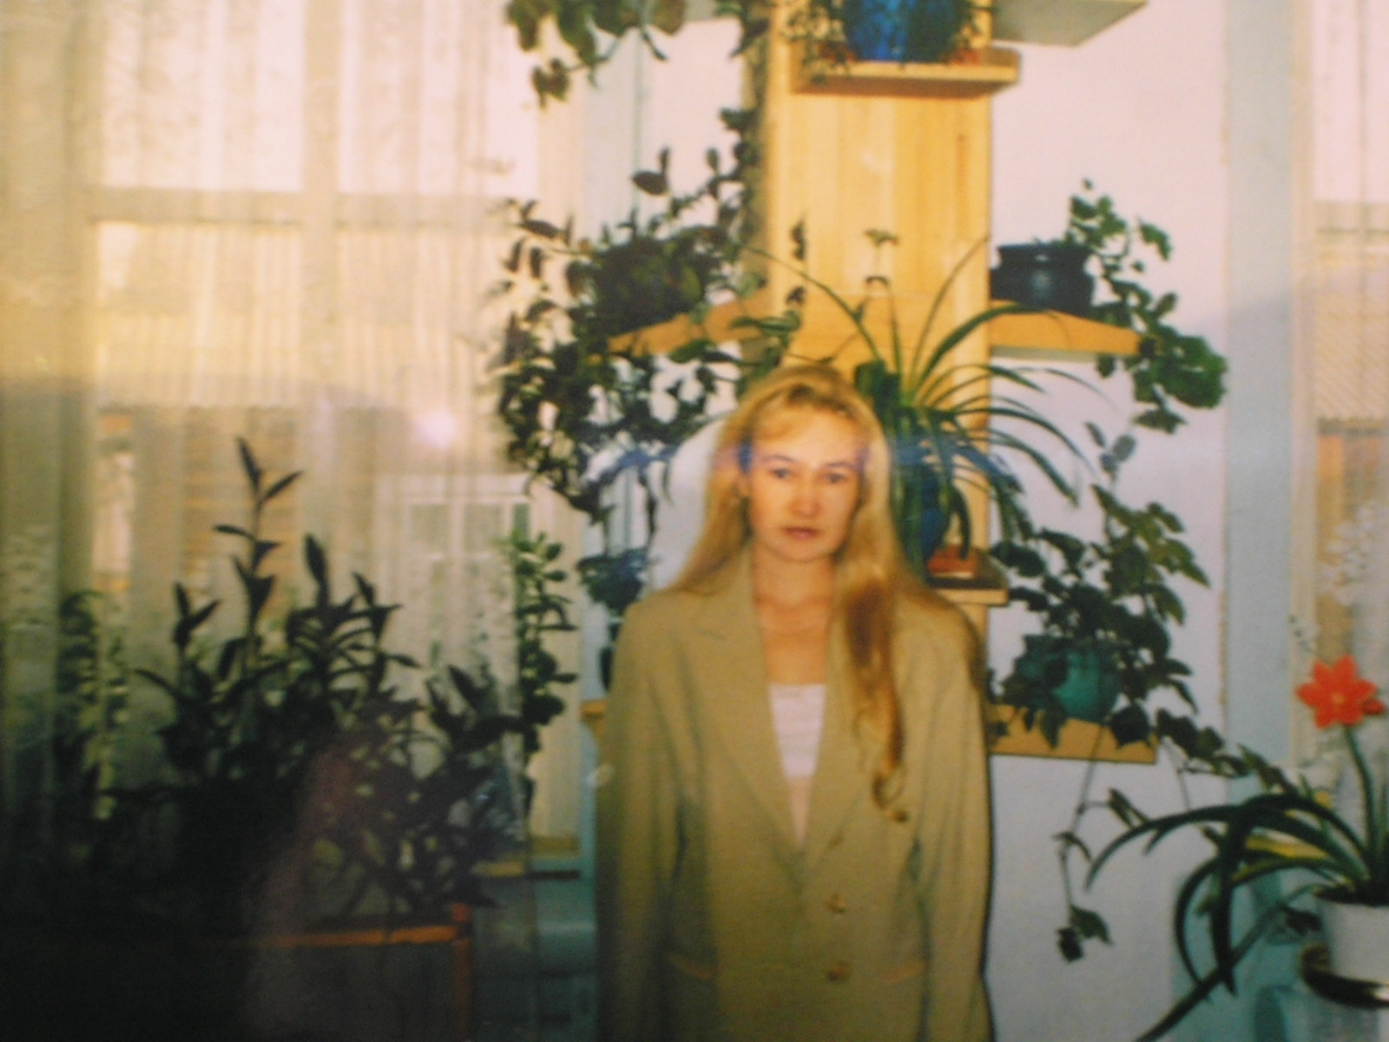

1. Ф.И.О.: Корчагина Влада Владиленовна

2. Должность: учитель биологии

3. Место работы: Муниципальное общеобразовательное учреждение «Урицкая средняя общеобразовательная школа» Олекминского района Республики Саха (Якутия).

4. Квалификационная категория: высшая

5. Образование: высшее профессиональное

6. Педагогический стаж: 18 лет

7. Дата рождения: 25.04.1973 г.

1. Позитивная динамика учебных достижений обучающихся за последние три года.
В своей педагогической практике Влада Владиленовна умело использует органическое сочетание учебной и научно- исследовательской деятельности школьников. Широкий кругозор в области биологии, глубокая эрудиция позволяют Владе Владиленовне работать творчески, быть в постоянном поиске новых форм и методов обучения. Внедрение учителем новых современных образовательных технологий: технологии КСО, метода опорных сигналов Шаталова, технологии проектной деятельности, технологии модульного обучения, позволяет вести преподавание на высоком уровне и добиваться стабильных высоких результатов успеваемости в течение ряда лет.

1.1. Позитивная динамика «успеваемости» учащихся за последние три года.

Влада Владиленовна учитель биологии с 18-летним стажем педагогической деятельности.

Учебный год | Успевамость, %
2005-2006 | 100
2006-2007 | 100
2007-2008 | 100

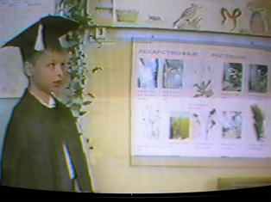

1.2. Позитивная динамика «качества знаний» учащихся за последние три года

Учитель владеет не только традиционными, но и нетрадиционными формами проведения уроков; широко использует такие формы проведения уроков как: урок-лекция, урок-практикум, урок-конференция, урок-праздник, модульные уроки, урок-суд, урок-соревнование, интегрированные уроки и др. Уроки Влады Владиленовны- это совместное творчество учителя и ученика. Продуманная внутренняя логика уроков, научный подход и доступность в изложении изучаемого материала позволяют Владе Владиленовне добиваться повышения качества знаний учащихся.

1.3. Увеличение количества учащихся (в %), принимающих участие в предметных олимпиадах школьного и муниципального уровней.

Глубину знаний предмета биологии, полученных в урочной и внеурочной деятельности, учащиеся проверяют через участие в олимпиадах различного уровня.
Подготовка олимпиады – это серьезная методическая работа и важный организационный момент.
Учитель активно привлекает учащихся к подготовке и участию в олимпиадах. Помогает учащимся добиваться успеха, показав путь приобретения новых знаний и навыков, способствует развитию потенциала ученика, укрепляет его самосознание.
С ростом мотивации к изучению предмета растет количество учащихся, принимающих участие в предметных олимпиадах школьного и муниципального уровней. Чувство победы, успеха, стимулирует старательность.
Через проведение олимпиад школьного уровня Влада Владиленовна выявляет талантливых учеников, для дальнейшего развития их творческого потенциала, выясняет соответствуют ли знания учеников по предмету требованиям, предъявляемым гос.стандартом, определяет выработаны ли навыки самостоятельной работы у школьников, расширяет кругозор и углубляет знания по предмету.

Учебный год | Количество уч-ся, принимающих участие в олимпиадах
Учебный год | Школьного уровня | Муниципального уровня
2005-2006 | 70 % | 5,9 %
2006-2007 | 75 % | ----
2007-2008 | 80 % | 6 %
2008-2009 | 80% | 6%

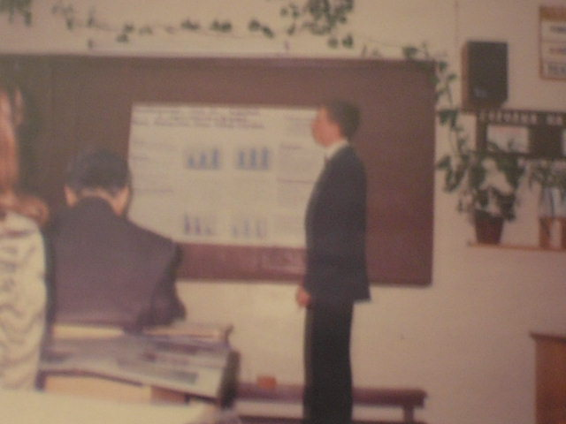

1.4. Увеличение количества и повышение качества творческих работ учащихся по данному предмету (проектов, исследований и пр.).

Влада Владиленовна прививает умения и навыки исследовательской деятельности учащихся через уроки биологии. Движущими силами исследовательской деятельности являются любознательность, стремление экспериментировать, самостоятельно искать истину. Ученики проводят исследовательскую деятельность, конечным результатом которой является написание проектов, докладов, рефератов, аналитических отчетов. Исследовательская деятельность повышает у учащихся мотивацию к учебной деятельности, является основой самостоятельного приобретения новых знаний.
Учебный год | Количество творческих работ | Качество творческих работ
2005-2006 | 40 % | 80 %
2006-2007 | 60 % | 81 %
2007-2008 | 70 % | 86 %

1.5. Система работы учителя создает условия для самостоятельного поиска, творчества учащихся, стимулирует и развивает познавательный интерес.

Учебный год | Кол-во уч-ся, испытывающих интерес к изучению предмета. %
2005-2006 | 70 %
2006-2007 | 73 %
2007-2008 | 75,5 %

Большое значение учитель придает проведению лабораторных занятий, на которых используются методы эксперимента, наблюдений, работа с раздаточным материалом, и которые проводятся на учебно-опытном участке, в природе, экскурсиям, внеурочным занятиям.
Кабинет биологии, где работает Влада Владиленовна, оснащен богатым дидактическим материалом, справочной литературой, таблицами по биологии, подписными журналами («Биология в школе»), газетами («Биология»), методической литературой. Кабинет биологии является одним из лучших в улусе, позволяет полностью выполнять программу лабораторных и практических работ, с использованием гербарного материала, коллекций местных видов флоры и фауны, материалов Красных книг Якутии, России.
Учитель широко использует индивидуальный и дифференцированный подход в обучении, учитывая интересы, склонности и способности учащихся.
Учащиеся, которые в течение ряда лет испытывают неподдельный интерес к предмету, выбирают биологию для сдачи государственного экзамена как в форме ЕГЭ, так и в традиционной форме, подтверждая глубокие знания предмета.

 | Класс | Количество учащихся, сдававших экзамен по биологии |  | Получили |  |  | % качества
 | Класс |  |  | «5» | «4» | «3» | % качества
 | Класс | ЕГЭ | Тради-ционн.
2005-2006 | 9  11 | 1 | 1 | 1  1 | ------  ------ | -----  ----- | 100  100
2006-2007 | 9  11 | 2 | 2 | 1  1 | 1  1 | -----  ----- | 100  100
2007-2008 | 9  11 | 1  2 |  | 1  1 | -----  1 | -----  ----- | 100  100

Ученики Влады Владиленовны сдают биологию также в качестве профилирующего предмета при поступлении в ВУЗы и другие специальные учебные заведения.
По результатам ЕГЭ 2005-2006 уч.г, неоднократная победительница олимпиад по биологии, Фролова Н., набрала 94 балла.
Высокий уровень преподавания Влады Владиленовны характеризует и то, что выпускница- медалистка Семенова Татьяна, при сдаче профилирующего экзамена по биологии, при поступлении в Мединститут ЯГУ набрала максимальное количество баллов по биологии и была зачислена в институт без сдачи последующих экзаменов.

Учебный год | Университет | Институт | ССузы
2004-2005 | Одинцова С., Шептяков А.- БГФ, ЯГУ. |  | Коротких А.-  Якутский медицинский  колледж, лечебное дело.
2005-2006 |  | Фролова Н.- медицинский институт,  ЯГУ
2006-2007 |  | Семенова К.-  ЯПУ, дошкольная психология. | Винокуров В.-  Якутский медицинский  колледж, лечебное дело.
2007-2008 |  | Баишева В.-  ОТМСХ.

2. Позитивные результаты внеурочной деятельности обучающихся по учебным предметам.

2.1. Ведение кружков, секций, факультативов.
Учитель организует внеурочную деятельность по предмету, которая позволяет учащимся значительно расширить, осознать и углубить полученные на уроках знания. Основными методами внеурочной деятельности по предмету являются наблюдения и эксперимент. Проводя эксперименты, ученики приобретают конкретные представления о предметах и явлениях живой природы. Учитель организует научно- исследовательскую деятельность. В течение ряда лет учащиеся проводят наблюдения над возобновлением древостоя на вырубках в окрестностях села Урицкое, ведут учет зимующих птиц в окрестностях села, изучают лекарственные растения в окрестностях села. Из предметов природы изготавливают наглядные пособия. Совместно с учащимися учитель проводит предметные недели. Ежегодно проводимые декады посвящаются четырем элементам мироздания: Земле, Воде, Огню, Воздуху. Влада Владиленовна организует предметные экскурсии, внутришкольные олимпиады. Учащиеся участвуют в природоохранных акциях: « Живи родник», «Берег», «Лучший двор». В течение ряда лет проводится работа по благоустройству экологической тропы, которая одновременно является «кабинетом» в природе для преподавания биологии. Учитель привлекает учащихся к благоустройству прилегающей к школе территории..

Имея аттестат об окончании музыкальной школы по классу фортепиано, учитель передает учащимся свои знания музыкальной грамоты и умение играть на инструменте через ведение кружка «Игра на фортепиано».
Для учащихся, углубленно занимающихся биологией, учителем разработан и внедрен в практику преподавания элективные курсы - «Цитология», «Эволюционная теория».

2.2. Результаты внеурочной деятельности (творческие работы учащихся, участие в конференциях, конкурсах, концертах, спортивных соревнованиях) за последние три года.

Благодаря творческой работе учителя во внеурочное время, учащиеся Влады Владиленовны принимают участие в олимпиадах, выступают с докладами, проектами на научно- практических конференциях перед одноклассниками, родителями, учениками других школ во внутрикустовых и улусных мероприятиях. Разнообразные формы и виды внеурочной деятельности позволяют поддерживать у учащихся интерес к предмету на высоком уровне.

Охват детей в неурочной деятельностью в 2007-2008 уч.г.

Класс( кол-во учащихся в классе) | Охват детей внеурочной деятельностью | %
6 (3) | 2 | 66
7 (6) | 5 | 83,3
8 (6) | 6 | 100
9 (4) | 2 | 50
10 (15) | 10 | 66,6
11 (5) | 4 | 80

Учебный год | Охват детей внеурочной деятельностью
2005-2006 | 65 %
2006-2007 | 69 %
2007-2008 | 70,8 %

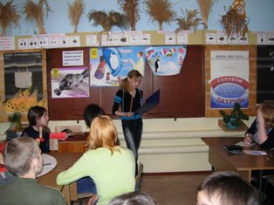

2.3. Достижения (первые и призовые места) уч-ся, посещающих внеурочные мероприятия учителя, в олимпиадах, конкурсах, спортивных соревнованиях разного уровня (от муниципального до международного).

Особое место в творческой работе учителя занимает систематическая, круглогодичная работа с детьми, имеющими повышенную мотивацию к обучению. Под ее руководством, учащиеся в течение ряда лет принимают участие в олимпиадах различного уровня. За период системной, непрерывной подготовки воспитанники достигли следующих результатов.

Год | Предмет | Класс | Улусный | Региональный | Республиканский | Окружной | Всероссийский
2002-2003 | экология | 9 | II место | III место | I место |  | X место
2003-2004 | Биология | 9 | I место | I место | I место | II место | Участие
2003-2004 | экология | 10 | II место | III место | II место
2004-2005 | биология | 9 | I место | I место
2004-2005 | Биология | 10 | I место | I место
2004-2005 | экология | 11 | I место | II место | III место
2005-2006 | биология | 11 | I место | I место | I место | V место
2007-2008 | биология | 9 | I место |  | I место | IV  место
2008-2009 | биология | 10 | I место |  | II место

3. Использование современных образовательных технологии, в том числе информационно- коммуникативных, в процессе обучения предмету и в воспитательной работе

3.1. Использование ИКТ в процессе учения предмету
Учитель использует применение ресурсов сети Интернета как источника информации для проведения исследований.

3.2. Использование проектных, исследовательских и др. Развивающих образовательных технологий в процессе обучения предмету и в воспитательной работе

Ученики Влады Владиленовны владеют методами наблюдения и эксперимента, обработки результатов, выделяют главное, устанавливают причинно-следственные связи. Под ее руководством в течение ряда лет учащиеся ведут исследовательскую работу по темам «Возобновление древостоя на вырубках в окрестностях села Урицкое», «Учет зимующих птиц в окрестностях села», « Лекарственные растения в окрестностях села», участвуют с проектами на улусных, зональных, российских олимпиадах по экологии, биологии, занимают призовые места. Исследовательская деятельность включает в себя работу на экологической тропе, на пришкольном участке, в природе, экспедиционную работу.

В процессе обучения предмету учитель использует следующие технологии: технологию опорных сигналов Шаталова, коллективный способ обучения по Дьяченко, модульную технологию. Влада Владиленовна широко использует активные формы и методы обучения: биологические задачи, перфокарты, головоломки, чайнворды, кроссворды, составление таблиц, докладов, вычерчивание диаграмм, схем, работа с дополнительной литературой, сочинение биологических сказок, рассказов и др.

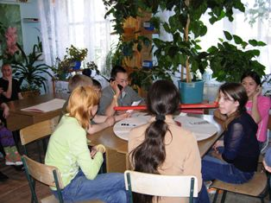

3.3. Разработка и использование общественно признанной авторской методики, в том числе цифровых образовательных ресурсов, методов фиксации и оценивание учебных достижений, контрольно-измерительных материалов.

Владой Владиленовной разработана нетрадиционная методика организации обучения крупными блоками по теме “Рыбы” (разработаны и осуществлены в процессе преподавания сочетание лекционно-теоретического, практического и семинарско-зачетного форм организации обучения учащихся крупными блоками в форме нестандартных уроков: урок-лекция-исследование, урок-контроль, урок-суд, модульный урок).
Влада Владиленовна владеет методикой выявления результативности педагогического эксперимента, определением коэффициента успешности усвоения учебного материала. Зная КУУМ, можно вычислить абсолютную ошибку и доверительный интервал.
Для учащихся, углубленно занимающихся биологией, учителем разработаны и внедрены в практику преподавания элективные курсы «Цитология», «Эволюционная теория».

3.4.Результативность использования современных образовательных технологий.

Использование современных образовательных технологий повышает у учащихся мотивацию к изучению предмета биология, активизируют познавательную деятельность, позволяют добиваться стабильной 100 % успеваемости, стойкой положительной динамики качества знаний, занимать призовые места в разноуровневых олимпиадах .В течение ряда лет учащиеся сдают выпускные государственные экзамены в форме ЕГЭ по биологии со 100 % качеством, поступают в учебные заведения, в которых профилирующим предметом является биология.

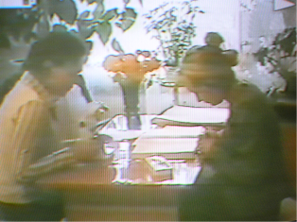

4.Обобщение и распространение собственного педагогического опыта на муниципальном и ( или) региональном уровне ( мастер-классы, семинары, конференции, круглые столы и др.)

4.1. Распространение опыта на муниципальном уровне: проведение мастер-классов, семинаров, систематическая работа с молодыми коллегами ( наставничество)

Корчагина Влада Владиленовна постоянно совершенствует свое профессиональное мастерство: посещает уроки коллег школы, изучает передовой опыт учителей Якутии, России. Знания, приобретенные на курсах при изучении новых методик посещении занятий своих коллег, Влада Владиленовна применяет на своих уроках. Ежегодно Влада Владиленовна дает открытые уроки по предмету для коллег школы, проводит открытые мероприятия: предметные недели, научно-практические конференции, семинары. Собственный опыт передает учителям на заседаниях методических объединений, педагогического совета, административных совещаниях.
Влада Владиленовна является руководителем методического объединения учителей естественно-математического цикла.

Учебный год | Месяц | Тема выступления | Где выступала
2005-2006 | Ноябрь  Март | «Требования к современному уроку»  «Дифференцированный подход в обучении» | Методическое объединение  Педагогический совет
2006-2007 | Декабрь  Март | «Что обеспечивает успех урока?»  «Организация работы с одаренными детьми» | Педагогический совет  Заседание методического объединения
2007-2008 | Март | «Преемственность в преподавании между начальной школой и начальным этапом среднего звена» | Педагогический совет

Владой Владиленовной разработан и внедрен в практику преподавания урок-суд по теме «Хозяйственное значение рыб и охраны рыбных богатств». Разработка урока- суда помещена в брошюру «Урицкая СОШ», которая выпущена и распространена на улусном уровне.
Являясь наставником начинающего учителя физики, Влада Владиленовна ведет целенаправленную работу по становлению учителя по плану, который включает в себя следующие вопросы: изучение нормативно-правовой базы, ведение школьной документации, составление плана урока, календарно-тематического планирования, требования к ведению тетрадей, типы современных уроков, их организация, работа над темой самообразования.

4.2. Обобщение и распространение опыта на региональном уровне: проведение мастер-классов, участие (с докладами) в семинарах, совещаниях и конференциях, научно-методические публикации в региональных изданиях, банках педагогической информации.

В сентябре 2005 года, решением МУ «УООУ» и педагогической общественности, кандидатура Корчагиной Влады Владиленовны была выдвинута делегатом ХI съезда учителей и педагогической общественности РС(Я). Влада Владиленовна приняла участие в работе съезда и выступила на заседании дискуссионной площадки, поделилась опытом работы по проблеме «Организация работы с одаренными детьми». В октябре 2005 года получила сертификат об обобщении и распространении педагогического опыта на республиканских курсах, практических конференциях, семинарах, педагогических чтениях работников образования РС(Я).
Влада Владиленовна поделилась собственным опытом с журналом «Народное образование Якутии», который опубликовал ее статью «Организация работы с одаренными детьми», в
№ 4, 2007 г.

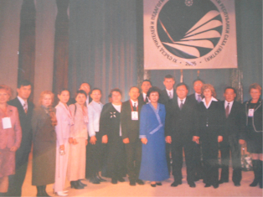

4.3. Обобщение и распространение опыта на федеральном уровне: проведение мастер-классов, участие (с докладами) в семинарах, совещаниях и конференциях, научно-методические публикации в региональных изданиях, банках педагогической информации.

Учителем отправлена разработка урока-суда по теме «Хозяйственное значение рыб и охрана рыбных богатств» в газету «Биология» издательского дома «Первое сентября». Данная разработка находится в банке данных и готовится к публикации.

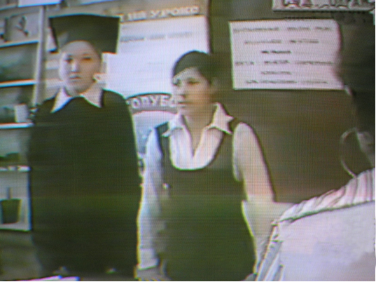

5. Участие в муниципальных, региональных и федеральных профессиональных конкурсах.

5.1. Участие в муниципальных профессиональных конкурсах.

Влада Владиленовна принимает активное участие в улусном конкурсе по итогам года педагогического мастерства. Влада Владиленовна является неоднократной победительницей данного конкурса по разным номинациям:
В 2003-2004 уч. году в номинации «Лучший молодой специалист»
В 2004-2005 уч. году в номинации «За активное участие в методической работе»
В 2005-2006 уч. году в номинации «За профессионализм и высокие результаты труда»

5.2. Участие в региональных профессиональных конкурсах.

В 2005 году Влада Владиленовна представила на республиканский конкурс видеоматериал с описанием своей педагогической деятельности. В данном видеоматериале был собран и представлен огромный материал обо всех видах деятельности учителя: нестандартные- активные формы проведения уроков, научно- исследовательская деятельность, работа в кабинете, индивидуальная работа с одаренными детьми, деятельность учителя, как классного руководителя. Экспертная комиссия обобщила опыт работы учителя по предоставленному материалу и рекомендовала для распространения среди учителей биологии.

5.3. Участие в федеральных профессиональных конкурсах.

В апреле 2007 года Влада Владиленовна вышла победителем Российского конкурса «Лучшие учителя – 2007 г».

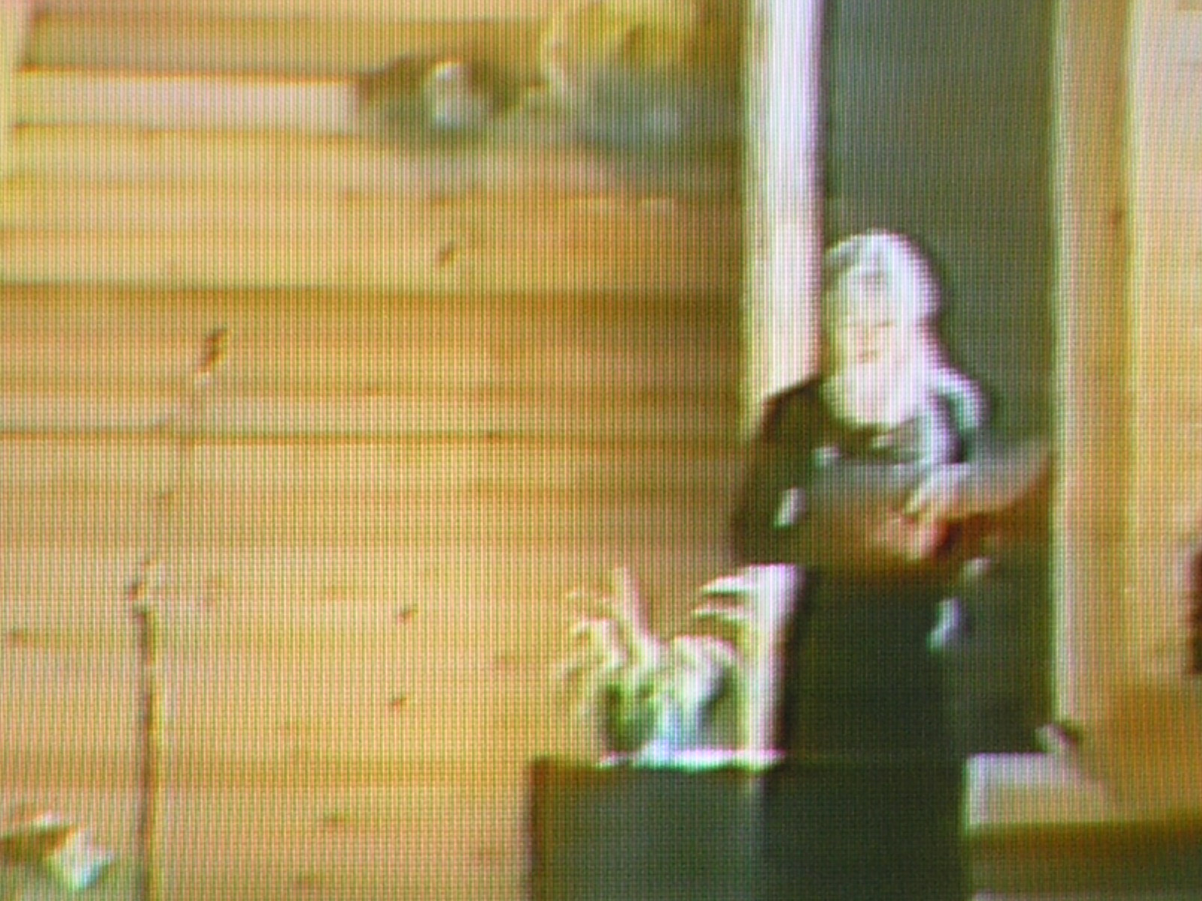

6. Повышение квалификации и профессиональная переподготовка.

6.1. Своевременное прохождение повышения квалификации или профессиональной переподготовки

Проблемные курсы. «Методы повышения качества образования». ИПКРО. 2005 г.
Проблемные курсы. «Дидактические основы урока в контексте повышения учебного процесса». ИПКРО. 2007 г.

